Стихийного сжигания сухой травы
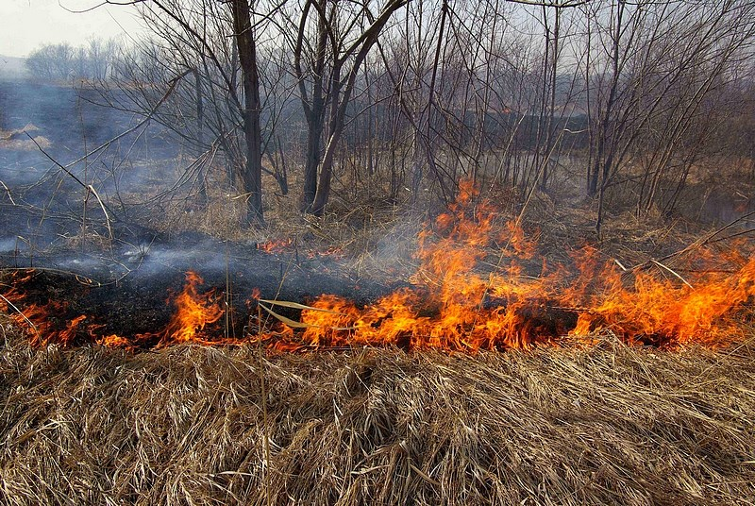
Каждую весну приобретает актуальность проблема стихийного сжигания сухой травы. Граждане сжигают мусор и прошлогоднюю траву на своих огородах и дворовых территориях, а дети поджигают траву у дорог и на пустырях. Весной прошлогодняя трава быстро высыхает на солнце и легко загорается от любой искры. Травяные палы быстро распространяются, особенно в ветреные дни. Горение стерни и сухой травы – процесс неуправляемый.

Остановить хорошо разгоревшийся пожар бывает очень непросто. Нередко от травяных пожаров сгорают дома или даже целые поселения. Привычное многим сжигание травы оборачивается тем, что плодородный слой почвы будет восстанавливаться после такого пала минимум семь лет. Травяные палы вызывают очень сильное задымление. Во время горения стерни, мусора и других отходов, в атмосферу выделяется огромное количество опасных веществ, отравляющих окружающую среду. Травяные палы во многих случаях становятся причиной более катастрофичных пожаров – лесных и торфяных.

Уважаемые жители и гости Приозерского района! Чтобы в ваш дом не пришла беда, соблюдайте элементарные правила пожарной безопасности:

- Не поджигайте траву и стерню;

- Не производите бесконтрольное сжигание мусора и разведение костров;

- Не разрешайте детям баловаться со спичками, не позволяйте им сжигать траву;

- Во избежание перехода огня с одного строения на другое, очистите от мусора и сухой травы территорию хозяйственных дворов, гаражных кооперативов;

- Не бросайте горящие спички и окурки;

- Не оставляйте на освещенном солнцем месте бутылки или осколки стекла;

- Не разжигайте костры в сухую и ветреную погоду, не оставляйте их непотушенными.

Если вы обнаружили начинающийся пожар, например небольшой травяной пал, постарайтесь затушить его самостоятельно. Иногда достаточно просто затоптать пламя (правда, надо подождать и убедиться, что трава действительно не тлеет, иначе огонь может появиться вновь).

Если пожар достаточно сильный, и вы не можете потушить его своими силами, постарайтесь как можно быстрее оповестить о нем тех, кто должен этим заниматься. Позвоните в пожарную охрану (телефон 01, с мобильного 101)и сообщите об обнаруженном очаге возгорания и как туда добраться.

Самые распространенные природные пожары – это травяные палы. В большинстве случаев причиной возгораний является человеческий фактор. Безответственное отношение поджигателей к имуществу и здоровью окружающих приводит к необратимым последствиям.

Палы травы ведут к возгораниям жилых домов и хозяйственных построек, становятся даже причиной гибели людей. Поджоги травы становятся причиной гибели насекомых, зверей и пресмыкающихся, обедняется видовой состав растительности, деградирует почва. Палы травы могут привести к масштабным пожарам в лесах и на торфяниках.

Городская трава «пропитана» солями тяжелых металлов, в сельской местности могут гореть остатки удобрений и пестицидов, опасный мусор (например, пластиковые бутылки). Такой дым едок и ядовит, он опасен для здоровья человека и природы.

Помните, от ваших действий или бездействия могут зависеть ваша жизнь и жизнь близких вам людей!

ОНДиПР Приозерского района УНДиПР Главное управление МЧС России по Ленинградской области (тел.: 8-813-79-37-158)
В случае возникновения чрезвычайной ситуации звоните в ЕДИНУЮ СЛУЖБУ СПАСЕНИЯ по телефону «01» (112, 101). телефон «доверия» Главного управления МЧС России по Ленинградской области — (812) 579-99-99.

